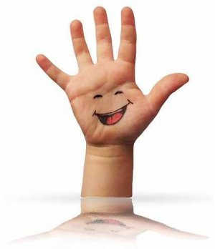
Игры для детей по развитию мелкой моторики

«Без игры нет, и не может быть полноценного умственного развития. Игра – это огромное светлое окно, через которое в духовный мир ребёнка является живительный поток представлений и понятий. Игра – это искра,зажигающая огонёк пытливости».
В.А.Сухомлинский
В последнее время родители часто слышат о мелкой моторике и необходимости ее развивать. Но далеко не все находят время и желание серьезно заняться этим видом деятельности, часто недооценивают ее значение в развитии ребенка. Что же такое мелкая моторика и почему она так важна?
Мелкая моторика — совокупность скоординированных действий нервной, мышечной и костной систем, часто в сочетании со зрением, слухом в выполнении мелких и точных движений кистями и пальцами рук. В применении к моторным навыкам руки и пальцев часто используется термин ловкость.
Мелкая моторика влияет на психические процессы: восприятие, внимание, мышление, память (зрительную и двигательную), стимулирует речевую активность. Центры головного мозга, отвечающие за эти способности, непосредственно связаны с пальцами и их нервными окончаниями. Уровень развития движений у ребенка определяет уровень его физического и психического развития. Чем выше его двигательная активность, тем он лучше развивается. Поэтому, начиная с самого раннего возраста, развитию общей и мелкой моторики ребенка необходимо уделять особое внимание.
Ребенок постоянно изучает, постигает окружающий мир. Основной опыт накопления информации – прикосновения. Детям необходимо всё потрогать, погладить, пощупать! Если взрослые стараются поддерживать это стремление, предлагая ребёнку различные игрушки (мягкие, твердые, шершавые, гладкие, холодные и т.д.), предметы для исследования, он получает необходимый стимул для развития.
Навыки мелкой моторики:
- помогают ребенку обследовать окружающие его предметы и тем самым позволяют ему лучше понять мир, в котором он живет;
- позволяют ребенку выразить себя через игру и другие виды деятельности, так как движения становятся совершеннее;
- способствуют повышению самооценки ребенка, потому что у него получается выполнение задуманного. Также оказывает благотворное влияние на общее развитие ребенка, помогает ему стать более самостоятельным и уверенным в себе.
Слабое развитие моторики остается одной из основных проблем наших детей, поэтому важно развитие мелкой моторики пальцев рук.
Все упражнения по развитию мелкой моторики рук проходят через игру, т.к. игра – это ведущий вид деятельность в дошкольном возрасте. Главное назначение игр - развитие ребёнка. Игры являются очень важной частью в процессе формирования навыков мелкой моторики. Очень важно подобрать правильный игровой материал, который бы увлек детей, заинтересовал их, пробуждал интерес и желание играть.
Развивая мелкую моторику, нужно не забывать о том, что у ребенка две руки. Все упражнения необходимо дублировать: выполнять правой и левой рукой. Развивая правую руку, мы стимулируем развитие левого полушария мозга. И наоборот, развивая левую руку, мы стимулируем развитие правого полушария. Вся работа должна проводиться с обязательным проговариванием выполняемых действий, с называнием обследуемых предметов и их свойств.
В процессе игр - занятий с детьми, как правило, оказываются, задействованы лишь три пальца руки: большой, указательный и средний. Однако, для того, чтобы мелкая моторика интенсивно развивалась и способствовала развитию ребёнка, необходимо активное воздействие на все пальцы как левой, так и правой руки. Поэтому, необходимо проводить с детьми пальчиковую гимнастику с элементами самомассажа.
Движения необходимо сочетать с подходящим стихотворным текстом, сказкой или фразой. Проговаривание стихов одновременно с движениями обладает рядом преимуществ: речь как бы ритмизируется движениями, делается более четкой и громкой, эмоциональной, а наличие рифмы положительно влияет на слуховое внимание. В свою очередь, согласованность между словом и соответствующим движением обеспечивается через мыслительные операции, т. е. при непосредственном участии мышления.
Мелкая моторика неразрывно связана со всеми образовательными областями, что является предпосылкой для становления всех видов детской деятельности.
Практика показывает, что хороший результат достигается, если обеспечивается взаимосвязь в работе всех специалистов детского сада (учителя-дефектолога, педагога – психолога, инструктора ЛФК, руководителя по физическому воспитанию, музыкального руководителя), воспитателя и родителей.
Для достижения положительных результатов в развитии ребёнка невозможно ограничиться только работой, проводимой в стенах детского сада. Родители - самые заинтересованные и активные участники воспитательного процесса.
Приобретённые знания, умения и навыки в дошкольном учреждении, обязательно должны закрепляться дома. Для этого родителям необходимо постоянно организовывать разные формы досуга и игры – занятия с ребёнком.
Только кропотливая работа, терпеливое отношение, ободрение при неудачах, поощрения за малейший успех, помощь помогут педагогам и родителям добиться хороших результатов.
Требования к проведению игр:
- систематичность проведения игр и упражнений;
- последовательность - (от простого к сложному);
- все игры и упражнения должны проводиться на положительном эмоциональном фоне. Любое достижение ребёнка должно быть утилитарным и оцененным;
- если ребенок постоянно требует продолжения игры, необходимо постараться переключить его внимание на выполнение другого задания. Во всем должна быть мера. Недопустимо переутомление ребенка в игре;
- никогда не начинайте игру, если вы утомлены, раздражены или озабочены какими – то проблемами;
- проговаривайте все выполняемые действия;
- будьте терпеливы и внимательны.
Помните! Каждый ребёнок нуждается в близких, стабильных и продолжающихся отношений со взрослым. Ребёнку необходимо бережное прикосновение, поддержка, помощь, поощрение.
Не следует ожидать немедленных результатов, так как автоматизация навыка развивается многократным его повторением.

Предлагаем вашему вниманию игры на развитие мелкой моторики, которыми можно заниматься с детьми, как в детском саду, так и дома.
Пальчиковые игры

Очень важной частью работы по развитию мелкой моторики являются «пальчиковые игры». Они увлекательны, стимулируют развитие речи и творческой деятельности ребёнка.
Пальчиковые игры – это инсценировка каких-либо рифмованных историй, сказок при помощи пальцев. Многие игры требуют участия обеих рук. Это дает возможность детям ориентироваться в понятиях «вправо», «влево», «вверх», «вниз» и т. д.
Эти игры как бы отражают реальность окружающего мира — предметы, животных, людей, их деятельность, явления природы.
В ходе пальчиковых игр дети, повторяя движения взрослых, активизируют моторику рук. Тем самым вырабатывается ловкость, умение управлять своими движениями, концентрировать внимание на одном виде деятельности.
Игры и упражнения с массажным мячом

Существует большое количество различных приспособлений для микромассажа и рефлексотерапии кистей рук и стоп ног. Детей привлекают яркие массажные мячики с шипами, сделанные из резины, латекса или пластмассы. Шипы при перекатывании мячика воздействуют на нервные окончания, улучшают приток крови и стимулируют кровообращение. Дети с удовольствием выполняют несложные комплексы упражнений, взрослый сопровождает действия словами.
Эффективные упражнения для стимулирующего пальчикового массажа можно выполнять с помощью хорошо знакомых детям предметов – карандаша, катушки, грецкого ореха. С этими предметами можно выполнять различные упражнения, сочетая их выполнение с проговариванием двустиший, четверостиший, скороговорок и чистоговорок.
Катание ребристого карандаша между ладошками. Ребёнок катает карандаш между выпрямленными ладошками в руках (карандаш находится в вертикальном положении). На конец карандаша можно приклеить картинку, которая будет «плясать» — вертеться.
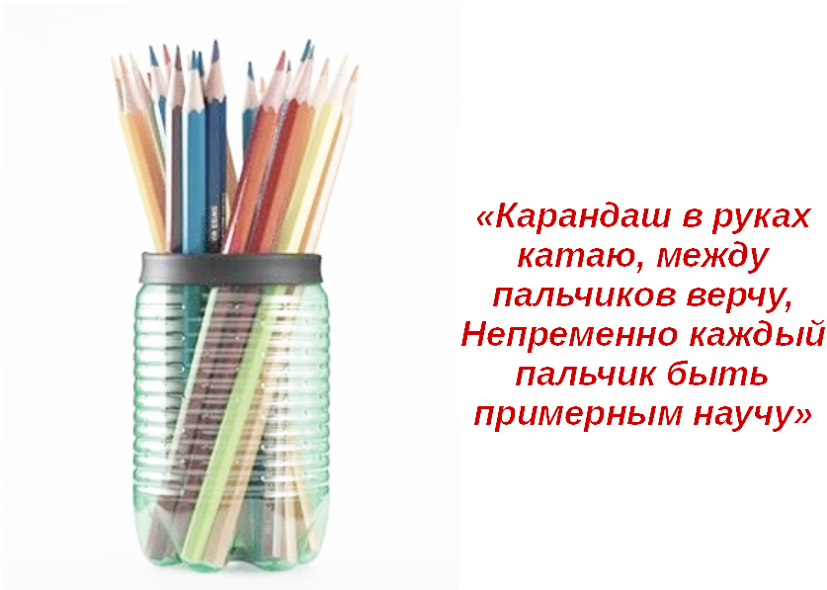

Упражнения с прищепками

«Разноцветные прищепки»
Разноцветные бельевые прищепки – это готовый тренажер. Многократное повторение движения разжимания/сжимания с усилием дает отличную тренировку пальчикам рук. Нужно научить ребенка брать прищепки тремя пальцами и прикреплять их к любому плоскому предмету, например к картонке, широкой линейке, тарелке. Из прищепок и картонного круга можно сделать разноцветную ромашку, ежика, солнышко, тучу, морковку, божью коровку, ёлку, репку…
«Котенок»
Бельевой прищепкой (проверьте на своих руках, чтобы она не была слишком тугой) поочередно «кусаем» ногтевые фаланги (от указательного к мизинцу и обратно) на ударные слоги стиха:
«Сильно кусает котенок - глупыш,
Он думает, это не палец, а мышь. (Смена рук)
Но я же играю с тобою, малыш,
А будешь кусаться, скажу тебе: «Кыш!».

«Прищепки на веревке»

Натягиваем веревку на уровне плеч ребенка и даем ему несколько разноцветных и разных по размеру прищепок. На каждый ударный слог ребенок прицепляет прищепку к веревке: «Прищеплю прищепки ловко я на мамину веревку».
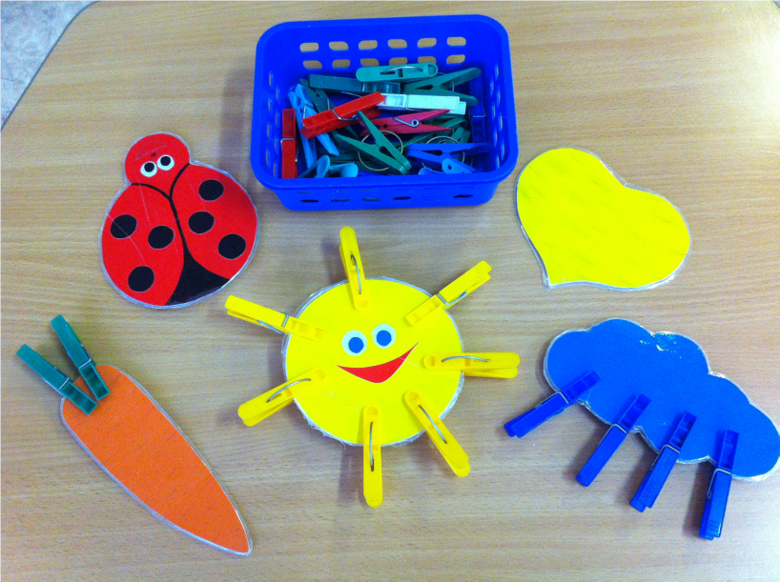
Пальчиковые бассейны («Сухой аквариум»)
Пальчиковые бассейны представляют собой открытые резервуары, заполненные различными наполнителями: мелкими камешками, стеклянными шариками, горохом, фасолью, крупой (гречневой, рисовой, манной и другими), песком. Их основное назначение – механическое воздействие на нервные окончания, расположенные на кончиках пальцев. Пальчиковые бассейны используются для выполнения различных заданий: «Найди спрятанный предмет (маленькую игрушку)», «Найди фигуру по образцу», «Найди фигуру и назови ее».

Гимнастика для пальчиков
Развитию мелкой моторики способствует пальчиковая гимнастика с использованием различных предметов: игрушечного волчка, бусинок, пуговиц, фольги, шариков и т.д.
1.Упражнения с волчками
Это игрушка, приводимая в движение пальцами руки и вращающаяся вокруг своей оси. Для запускания волчка требуется особый двигательный навык движения пальцев. Играя с разными видами волчков, ребенок учится правильно рассчитывать силу и точность движения пальцев и кисти.
2. Игры с бусинками помогут скоординировать движения обеих рук. Ребенку предлагают для нанизывания на веревочку бусины сдырочкам разного диаметра и глубины, что способствует совершенствованию координации системы «глаз–рука».
3. Игры с пуговицами
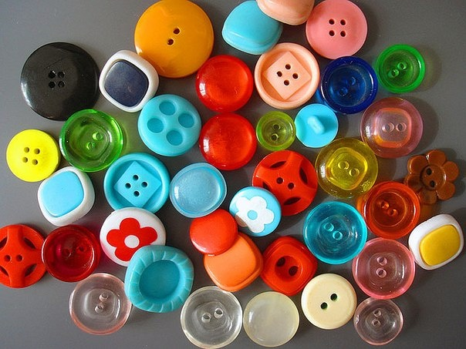
«В рассыпную»
На ковер или стол выкладывают пуговицы. Ребёнку предлагаетсясобрать пуговицы в любую ёмкость по одной, не сгребая все сразу.

«Больше – меньше»
Для этой игры используются пуговицы разного размера. Ребёнку предлагается найти самую большую пуговицу, затем самую маленькую пуговицу.
Усложнение: ищем пуговицу с тремя дырочками, ищем треугольную пуговицу, ищем самую большую красную пуговицу.
4. Игры с фольгой. Дайте ребенку небольшой кусочек фольги. Покажите, как можно её смять, сделав шарик, а затем опять расправить. Из фольги можно сворачивать червячков, гусениц, лебедей и т.п.

5.Прокатывание шариков. Дети катают маленькие шарики по столу (по игровому полю), на котором можно нарисовать прямые дорожки. Во время игры шарик не должен выскользнуть из-под ладони. Скажите ребёнку: «Шарики непослушные! Так и норовят убежать. А ты их не отпускай!». Шарики можно катать как ладонями (в первых играх), так и одним пальчиком (в последующих играх).

Игры с водой
1. Переливание из заварочного чайника в чашку.
2. Переливание воды в бутылку с узким горлышком с помощью воронки.
3. Поливка цветов из лейки
4.Протирание листьев цветка с помощью губки, смоченной водой (например, листья фикуса).
5. Мытье стола с помощью мыла, губки и щетки
6. Выжимание губки после мытья стола.
7. Взбивание пены с помощью венчика (в воду наливается с помощью пипетки немного жидкого мыла, и оно взбивается в пышную пену).
8.Стирка кукольного белья и кукольной одежды и т.д.
Эти игры - упражнения предполагают четкую последовательность действий и пошаговые инструкции взрослого. Они проводятся не изолированно, а входят в целостную систему развития детей. Их основной принцип – «помоги мне это сделать самому».
Криотерапия

Криотерапия – одна из современных нетрадиционных методик коррекционной педагогики, заключающаяся в использовании игр со льдом. Дозированное воздействие холода на нервные окончания пальцев обладает благотворными свойствами. Эффект основан на изменении деятельности сосудов, первоначальный спазм мелких артерий сменяется выраженным их расширением, что значительно усиливает ток крови к месту воздействия, в результате чего улучшается питание тканей. Криотерапия проводится по следующей схеме: одна процедура через 1 - 2 дня в течение месяца. Продолжительность игр со льдом следует постепенно увеличивать с 5 секунд до минуты. Для детей безопаснее использовать ледяные шарики, поскольку у них нет острых краев, и ребенок не поранится. Пусть малыш погружает пальцы в лоток, захватывает кусочки льда, ищет спрятанные пластмассовые или деревянные фигурки, пересчитывает шарики, ощупывая их пальцами. Ребята постарше могут строить из ледяных кубиков замки, выкладывать узоры, как из мозаики. Можно приготовить разноцветный лед, добавив в воду краски, или порисовать красками на кусочках льда. (Проводится только после консультации с врачом).

Контрастотерапия

Контрастотерапия – это использование контрастных ванн для кистей рук. Горячая вода – 45°С, холодная – 16 – 18 С. Стимулирующий эффект основан на переменном воздействии холода и тепла на нервные окончания пальцев. Проводится 10 сеансов продолжительностью до 5 минут.(Проводится только после консультации с врачом).
Игры-шнуровки
По-настоящему зашнуровать ботинок – дело довольно сложное. Можно для начала потренироваться на плоском домике или игрушечном башмаке. В таких играх развивается глазомер, внимание, происходит укрепление пальцев и всей кисти руки, что создает оптимальные предпосылки для подготовки руки к письму и для развития усидчивости. Первые простые шнуровки для ребёнка можно сделать самостоятельно. Потребуются плотный картон, дырокол и разноцветные шнурки. Проделайте дыроколом несколько отверстий в картоне. Покажите ребенку, как сквозь них можно протаскивать шнурок. Пусть малыш потренируется на одной или на двух дырочках. Если ребенку удалось попасть в дырочку, обязательно похвалите его за первый успех. В дальнейшем задания можно усложнять, создавая с помощью дырокола контур несложного рисунка.
Игры – упражнения с тканью
Для этой игры понадобятся коробка или ящик, в которой находятся пары кусочков ткани разной фактуры (шелк, шерсть, хлопок, искусственное волокно; гладкая и шершавая; жесткая и мягкая; толстая и тонкая; прочная плотная и рыхлая).
Ребёнку предлагается совмещено, по подражанию или образцу обследовать ткань (ощупывание большим и указательным пальцами).
Задача – выбрать такой же кусочек ткани (найти пару).
Усложнение: Ребёнок исследует ткани вокруг себя – текстиль в комнате, ткани своей одежды – какие они (гладкие или шероховатые, толстые или тонкие).

Рамки с застёжками
Ребенку предлагается деревянная рама, обтянутая тканью из двух половинок. Нужно соотнести эти половинки и застегнуть застежку. К каждой половинке пришита часть застежки. Виды застежек на рамках: большие пуговицы, маленькие пуговки, кнопки, банты, шнурок, который вдевается в дырочки, шнурок, который наматывается на крючок, крючки и петли, застежки из ремешков, застежки – липучки.
Продуктивные виды деятельности
1.Рисование: восковыми мелками, красками, фломастерами, карандашами, пальчиками, губкой (полосками и штампами, вырезанными из губки для мытья посуды, для рисования губкой используется гуашь или пальчиковые краски). Рисование силуэтов: из листа бумаги делается трафарет - внутри листа вырезается простой силуэт - например, елочка, домик, грибочек. Трафарет накладывается на чистый лист бумаги, ребёнок разукрашивает окошко трафарета (силуэты елочки, грибочков и т.п.). В конце работы трафарет удаляется и на нижнем листе бумаги остается симпатичное детское творчество.
2.Лепка из пластилина, теста – отщипывать комочки и прикреплять их к бумаге (выполнять композиции «покорми курочку зернышками, сделай собачке котлетку» и т.п.), делать колбаски, лепешечки, прятать в пластилин/тесто предметы и находить их, резать тесто ножичком, раскатывать скалочкой, оставлять на тесте отпечатки, вырезать фигурки специальными формочками (похожими на формочки от печенья).
Разминание пластилина. Перед лепкой ребенку любого возраста обязательно дайте размять пластилин. Это очень полезное упражнение для развития мелкой моторики.
Вдавливание мелких предметов в пластилин (бусины, семена, ракушки, мелкие камушки). Так мы можем сделать картины – мозаики на пластилине. А еще можно помочь герою игры – например, сделать «синюю речку» (размазать пластилин по полосе картона) и построить мост через речку (вдавить в пластилин камушки). А потом по этому мостику пройдут игрушки и поблагодарят ребёнка за помощь.
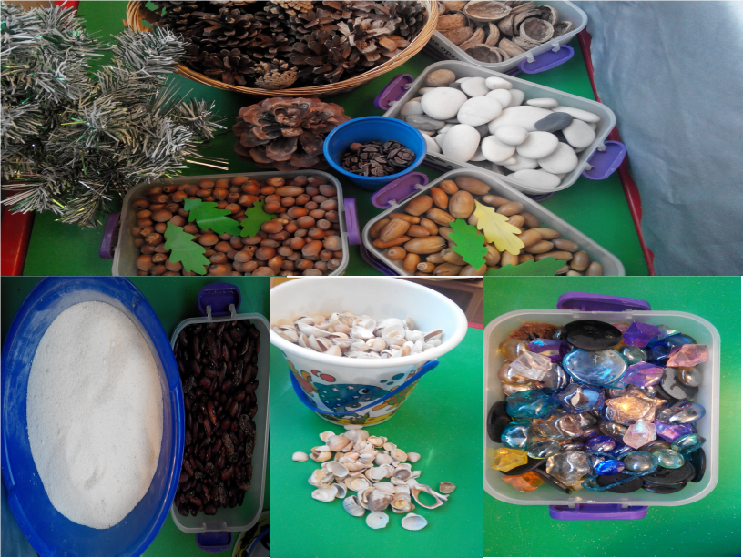
3. Игры с тестом
Аппликация на тесте (на тесто выкладываются различные предметы (фасоль, мозаика, желуди и т.п. и вдавливаются в тесто - получаются интересные орнаменты).
Игра с изюмом – всегда очень радостная и для мамы, и для ребенка и полезная для всей семьи. Сделайте тесто, раскатайте его. Предложите ребёнку украсить тесто изюмом. Покажите, как правильно брать изюминку («пинцетный захват» двумя пальчиками – большим и указательным). Покажите, что изюминки надо раскладывать по всему тесту на расстоянии друг от друга. Потом запеките получившийся пирог и съешьте его всей семьей! Радость гарантирована!
4. Аппликация из бумаги (различной фактуры), аппликация из рваной бумаги, аппликация из «скомканной» бумаги.
Упражнения с бумагой:
1) мять – развитие силы рук (после этого получится «шарик», который можно бросать в корзину с расстояния),
2) рвать (развитие соотносящих движений) – захватываем пальцами обеих рук лист и тянем в разные стороны. Получаются полосочки. Эти полоски мы складываем в коробочку и делаем «дождик», высыпая наши полоски из коробки.
Важные советы:
- Предлагая ребёнку бумагу для этого упражнения, Вы всегда должны ему показать, откуда можно взять бумагу. И должны сами всегда брать бумагу для данной игры только из этой коробки. Иначе ребёнок поймет, что можно рвать все, что находится вокруг и порвет книжки или еще что-то нужное. Для этого упражнения – всегда свое место.
- Не давайте рвать старые книги и журналы. Любой игрой мы воспитываем отношение к жизни. А это пример недопустимого обращения с книгой. Кроме того, типографская краска вовсе не полезна для маленьких детей.
- Можно давать для этого упражнения старые рулоны обоев.
3) делать аппликации из бумажных шариков (смять бумагу, нарвать ее на полоски, затем полоски нарвать на квадраты, скатать каждый квадратик на ладошке в шарик, шариками выкладывается силуэт – например, кошка, барашек, тучка).
4) делать аппликации из кусочков бумаги, которые нарвал малыш. Нарисуйте картину на листе ватмана. И наклейте на нее кусочки бумаги по сюжету. Белые наклеенные кусочки могут изображать снег или облака, синие – речку, желтые – осеннюю листву деревьев.
5. Создание картин из макарон и круп(гречки, проса, фасоли, риса, гороха, семечек)
Макаронные аппликации. Макароны хорошо крепятся клеем ПВА или крахмальным клейстером к любой поверхности – бумаге, цветочному горшку, бутылке, рамочке для фотографий... Красиво смотрятся макароны-ракушки, бантики и бабочки. Готовое изделие можно раскрасить – получится необычно и стильно.
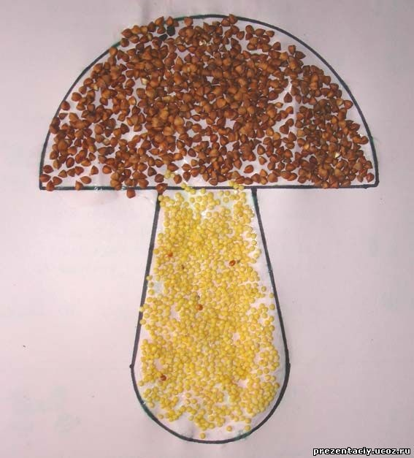
Волшебная сумочка
Возьмите свою старую сумку, положите в нее баночки от старых кремов, пудры, и губных помад (вымытые), пустые коробочки, крупные пуговицы, ручки без стержней, старый телефон, пульт от телевизора, блокнотик, карандашик и прочую ерунду (не острую, не грязную и не опасную для ребёнка).
Можно разложить во внутренние карманчики и закрыть замочки и дайте ребенку на растерзание. Дети с игрушками столько не возятся, сколько с этими «сокровищами». А уж если Вы не поленитесь засунуть в пустые коробочки всякие мелочи, у Вас появится масса свободного времени, а малыш получит замечательное развлечение. Маленького человека интересуют только «взрослые» вещи!

Игры – сюрпризы
Разворачивание завернутого в бумагу предмета – сюрприза – «Что там?» Когда малыш развернет бумагу и найдет подарок, поиграет с ним, заверните его снова – спрячьте в другую бумагу. И снова попытайтесь найти. Научите малыша заворачивать – прятать предмет от старшей сестры или брата, папы, бабушки. Пусть они порадуются, когда развернут его сюрприз.

Игры с пластиковыми бутылочками
Наполнение бутылки мелкими предметами. В пластиковую бутылку можно опускать фасоль, камешки, шарики.
Чтобы это упражнение было результативным, покажите ребёнку как правильно его выполнять:
- Захватывать мелкие предметы или щепотью или двумя пальцами (большим и указательным) – просто покажите, как Вы захватываете предмет.
- Придерживать бутылочку одной рукой, а другой рукой брать по одной детали. Очень важно следить за тем, чтобы ребёнок брал предметы правильно и по одной детали!

Конструкторы
Очень хорошо развивают мелкую моторику разные конструкторы. Важно иметь дома несколько конструкторов (но обязательно с разным принципом соединения деталей).Приемы, используемые в игре: наложение на картинку, по образцу.
- Конструирование из блоков Дьенеша, плоскостных геометрических фигур, из разных видов мозаики.
- Выкладывание фигур из счётных палочек, камушек, пуговиц, желудей и т.д.
- Разрезные картинки, кубики 2, 3, 4 частей, картинки должны быть разрезаны по вертикали, горизонтали, диагонали; пазлы.
- Рамки – вкладыши и т.д.
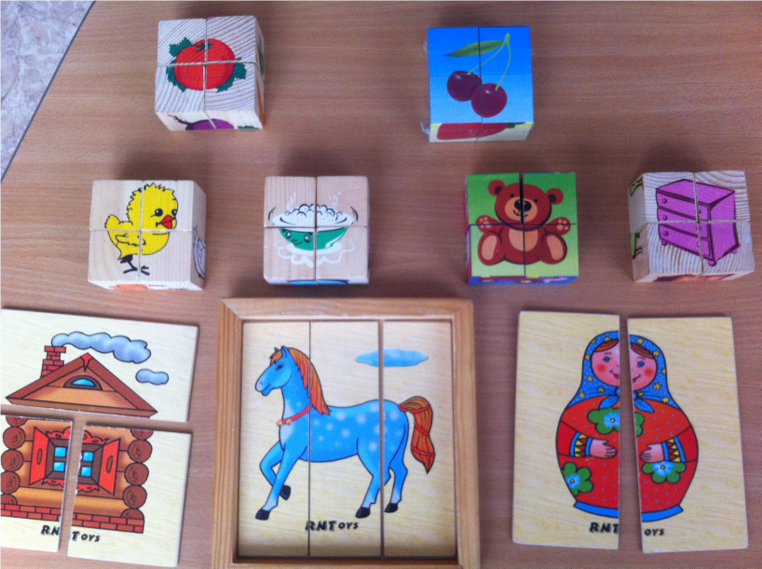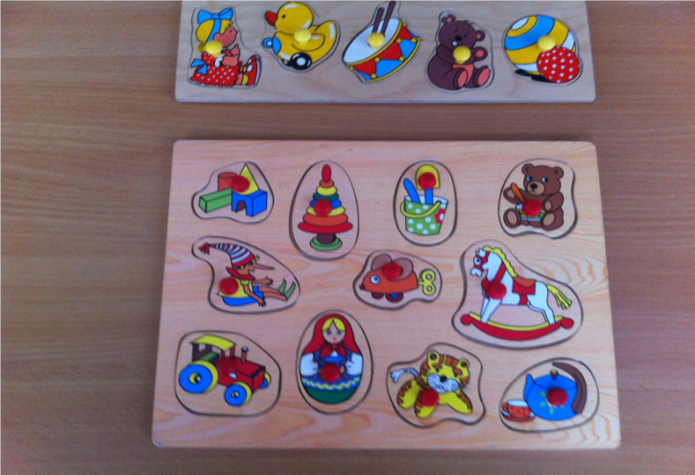
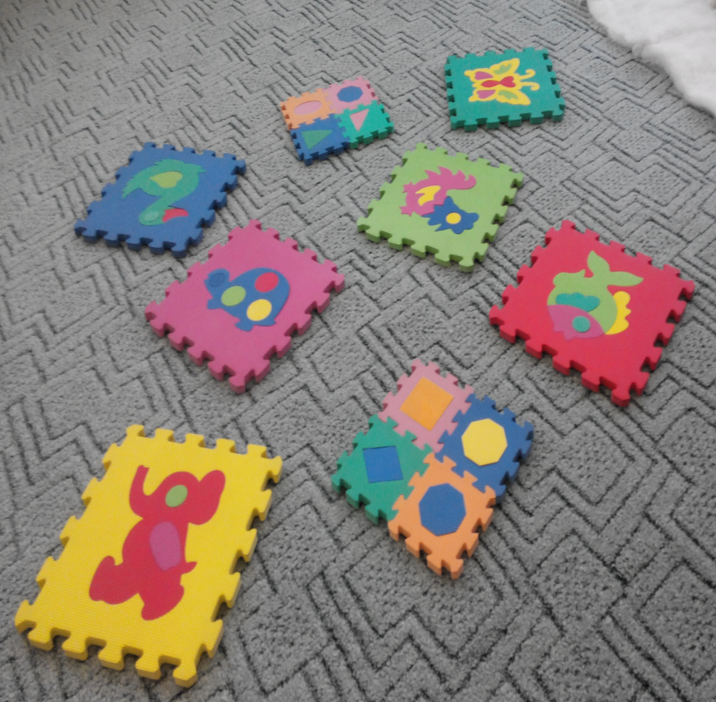

Физические упражнения
Это разнообразные виды упражнений с атрибутами (гимнастические палки, обручи, султанчики, мячи), а также лазание на спортивном комплексе, по лесенке и т.д. Такие упражнения укрепляют ладони и пальцы ребенка, развивают мышцы.
Наматывание иразматываниетолстой нитки (шнурка) на палочку, на катушку, на клубок и т.д.
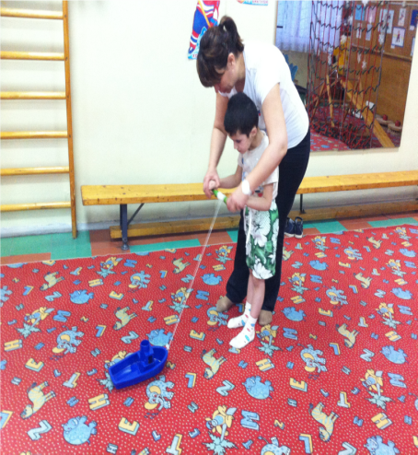
Таким образом, игры и упражнения на развитие мелкой моторики оказывают благотворное влияние на общее развитие ребенка: улучшают внимание, память, мышление, слуховое и зрительное восприятие, стимулируют развитие речи, воспитывают усидчивость, формируют навыки самообслуживания, помогают ребёнку стать самостоятельным и уверенным в себе.

